中西部基层就业补偿代偿
网上申请操作说明

一、注册与登录
（一）首先请登录 http://shxszz.shec.edu.cn/infomssh/login_online.jsp
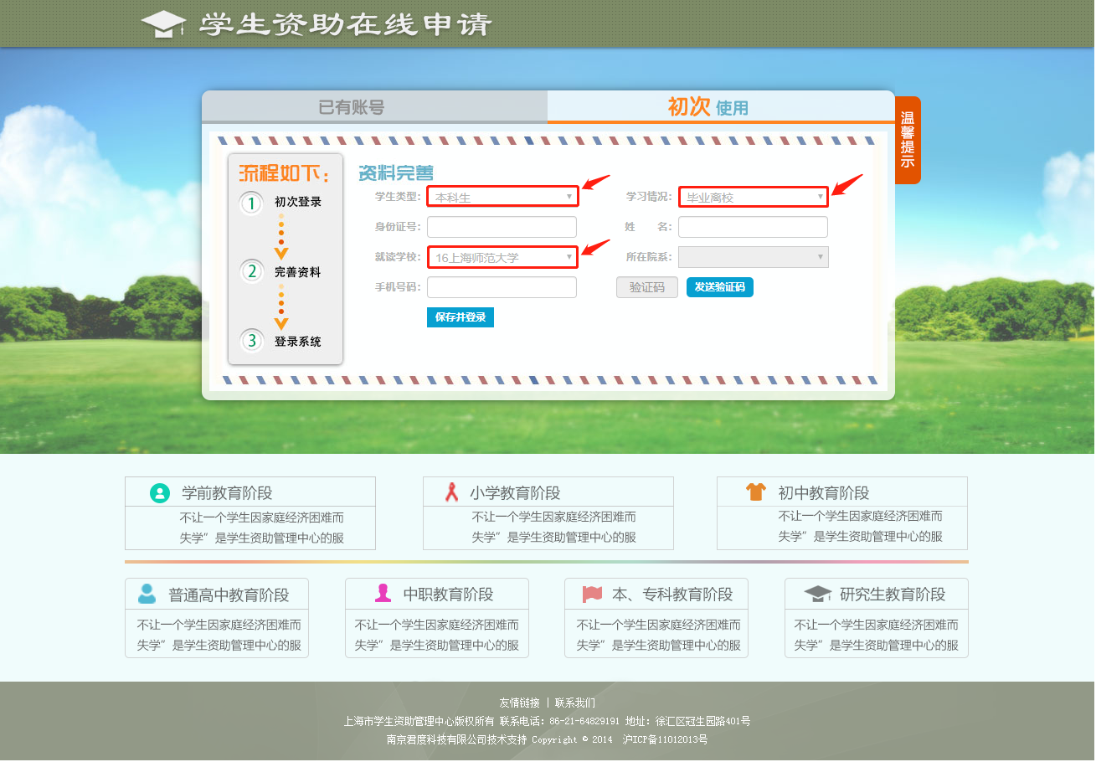
如上图，学生初次申请注册时，“学生类型”应选“本科生”，“学习情况”一栏必须选择“毕业离校”，“就读学校”选“16.上海师范大学”，填写手机号码后，该手机将收到短信验证码，输入验证码，点“保存并登录”即可。

初次登录成功后，学生本人的身份证号即与填写的手机号绑定，以后再次登录在登录网址选择“已有账号”界面登录即可（如下图）。

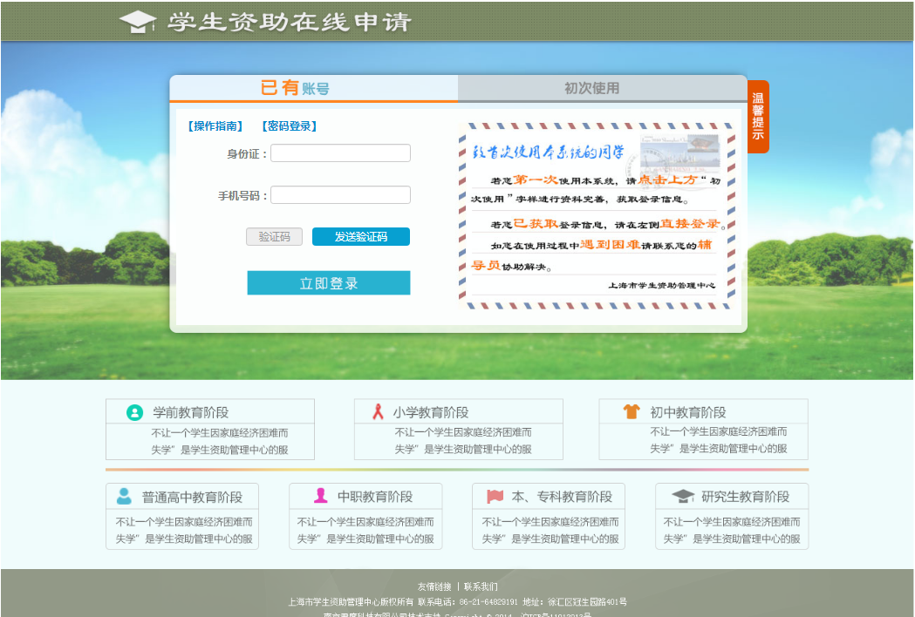

- 资格申请网上填报

登录后选择左侧菜单栏“中西部就业补偿代偿”——“申请补偿代偿”，将基本信息填写完整，并将纸质材料上传系统。（加红星的信息是必须填写的，加红星的附件必须上传的。）
注意：没有贷款的同学不要填“贷款本金”、“贷款银行”这两个字段，尤其是贷款银行下拉框应为留白。

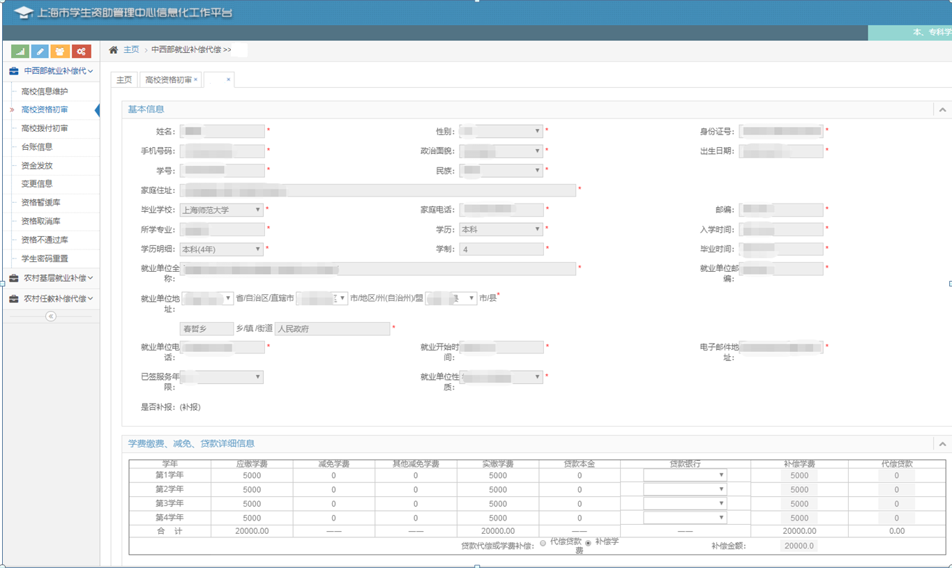

保存并提交：请将信息完整填写后，确认并点“保存”，否则所填信息全部清零。
确认信息无误后，点击“保存”右侧的“提交审核”，而后将由学校资助部门进行受理。

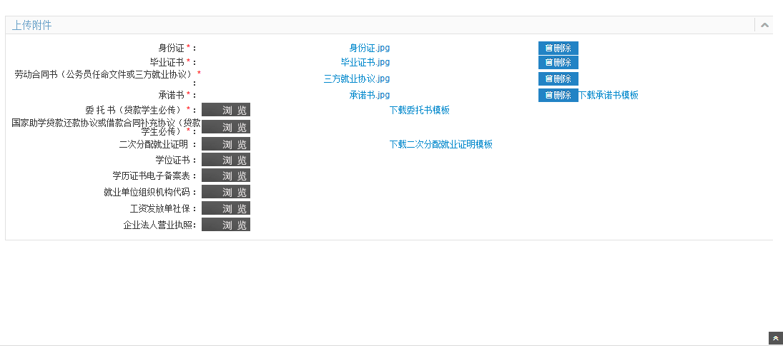

三、资格申请上传文件范例

（一）、身份证上传范例

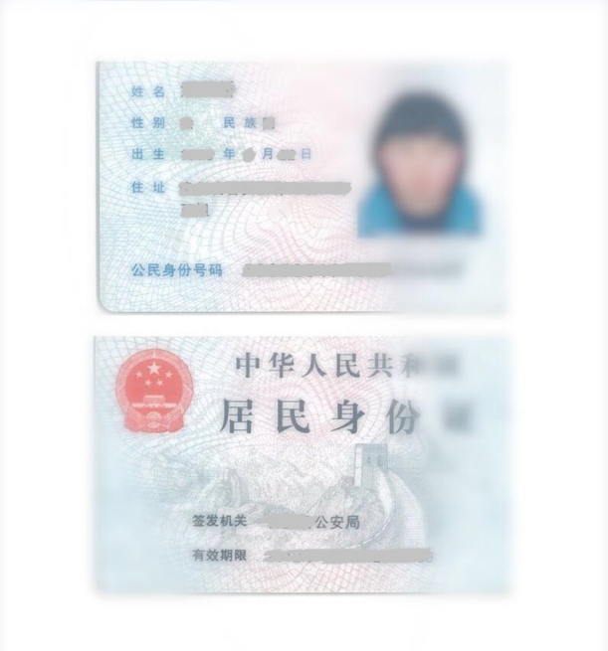
注意：身份证须正反面上传，且上传彩色原件，黑白复印件无效。（JPG粘贴至word即可，以下均适用）

（二）、毕业证书上传范例

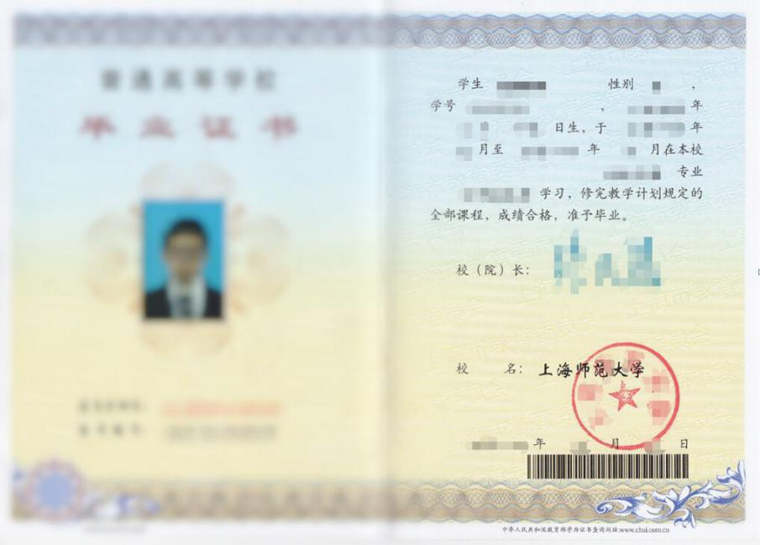

（三）、三方协议书上传范例（此处上传劳动合同文本亦可）
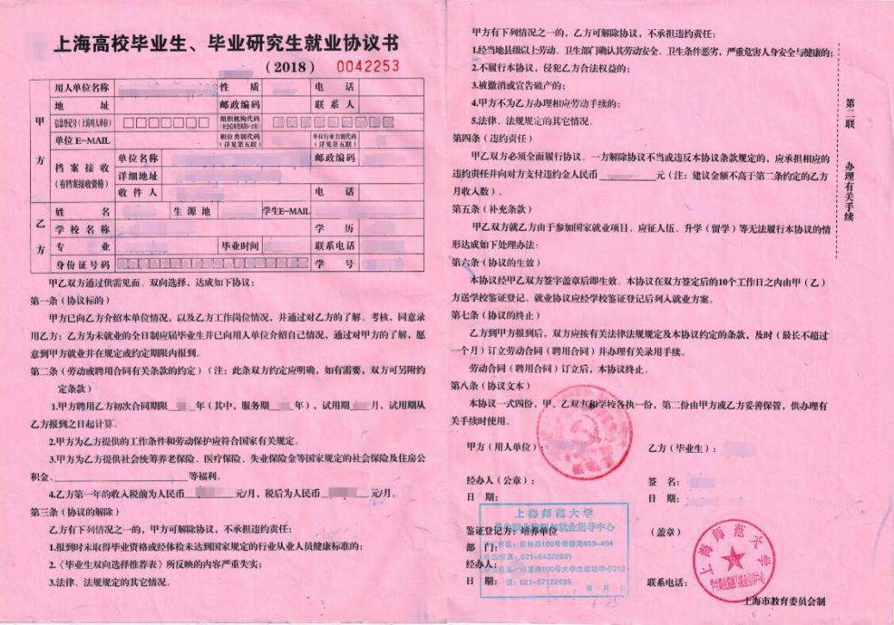
注意：《协议书》空格内容必须填写完整，用人单位、学校就业部门均须盖章。此处若上传《劳动合同》，须上传从合同封面至尾页的所有页面。

（四）、承诺书上传范例
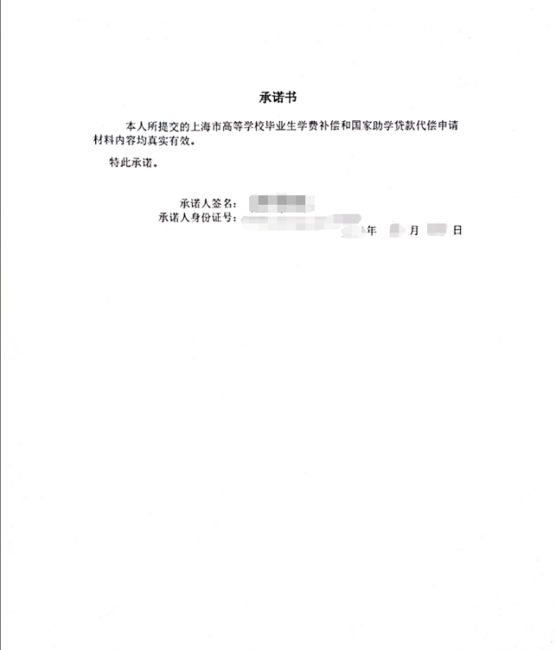
注意：承诺书须用系统中模板，承诺人手写签名、身份证号、日期均需手写。

（五）贷款委托书范例：略（仅针对有贷款的同学）
委托书须用系统中模板，本人手写签名。

（六）、国家助学贷款还款协议上传范例（仅针对有贷款的同学）

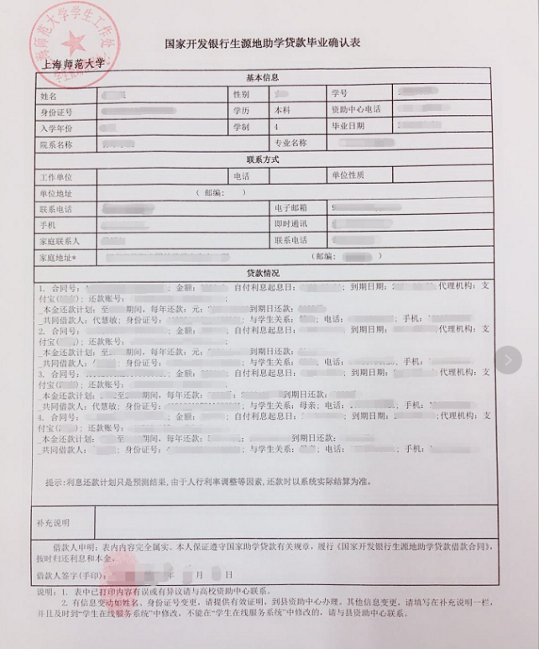
注意：此处应上传《国家助学贷款毕业确认表》或同等效力的文件，即能明确显示学生本科就读期间的贷款期数、贷款金额，本科毕业前已结清贷款的学生提供贷款结清收据即可。

四、拨款申请网上填报
资格申请通过后，在中西部基层单位工作需满一年，可进而申请拨款。
在左侧菜单栏选择“中西部就业补偿代偿”——“拨付信息【学生】”，完成“拨款银行信息”填写、“上传附件”传送，即可保存。确认信息无误后，点击“保存”右侧的“提交审核”，而后将由学校资助部门进行受理。

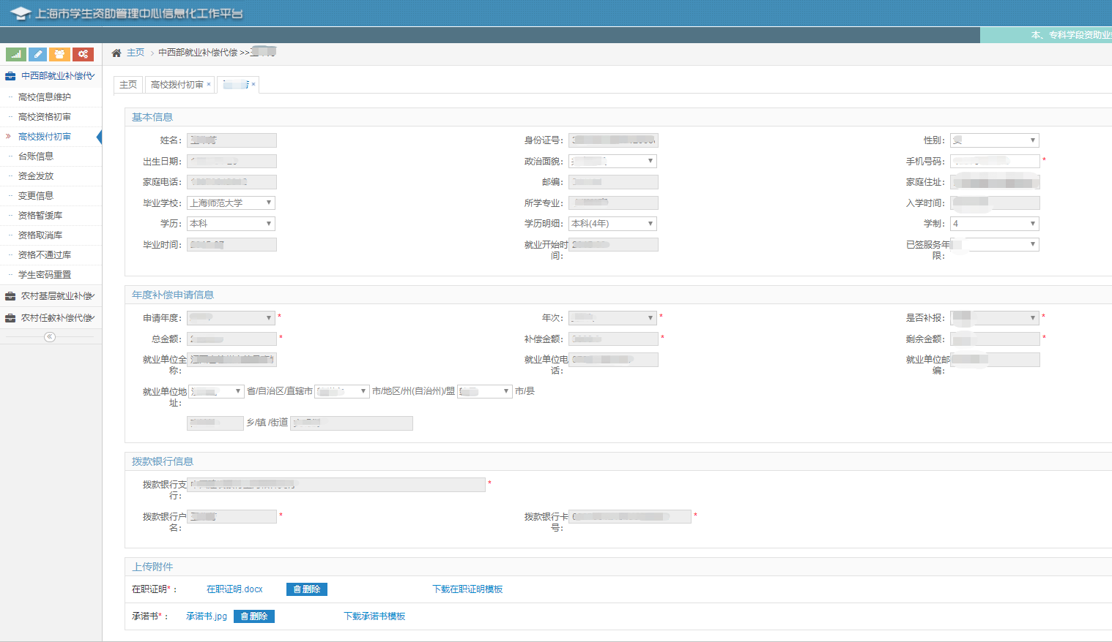

五、备注
如在网上申请中遇到问题，可咨询校学生资助管理中心。
联系人：王老师 电话：64324942或57122423

